Итоги тематической недели «Я и моя семья» (03.09- 07.-09.2012 г.)
 | Мероприятия
Понедельник 03.09 | Развлечение для детей «Дружная семья».  Проказ спектакля «Про семью, про дружную, всем такую нужную».  Беседы с детьми о семье, семейных традициях.  Чтение художественной литературы о семье, семейных ценностях (ежедневно)  Рассматривание сюжетных картин «Семья», составление рассказов о своей семье.  Рассматривание семейных фотографий (ежедневно). | 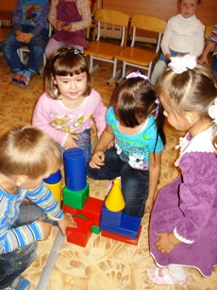  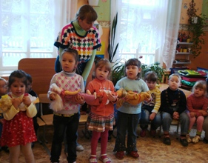  Развлечение для детей «Дружная семья»  Строим дом Маленькие мамы
Вторник 04.09 | « У нас в гостях». К детям подготовительной группы пришла сестра Комиссарова Кирилла - Ксения, которая рассказала о своей семье, семейных традициях, организовала с детьми хороводную игру.  Рисование « Мячик для моей сестры», «Моя семья», «Игрушки для маленького братика» | 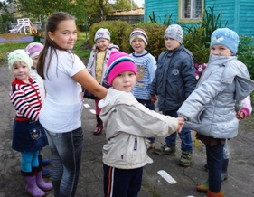  Хороводная игра  с Комиссаровой Ксенией
Среда 05.09 | НОД « Это – я. Это -мы» ( средняя группа)- закрепление знаний детей своего имени, отчества; воспитание уважения к родным людям.  «У нас в гостях» К детям средней группы пришла Звягина Е. Г.-мама Николая Звягина, которая рассказала о своем увлечении рисованием, показала свои замечательные рисунки, научила детей делать рыбку с помощью пластилина.  Заучивание стихов о семье (в течение недели) | 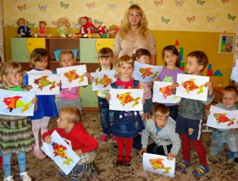  Звягина Е. Г. в гостях у детей средней группы
Четверг 06.09 | «У нас в гостях» у детей средней группы побывала Екатерина Бабкина - старшая сестра близнецов Бабкиных Александра и Дарьи. Она рассказала, чем они занимаются дома, поиграла с детьми в интересную подвижную игру  Лепка « Вот и вся моя семья»  Просмотр мультфильмов о семье. | 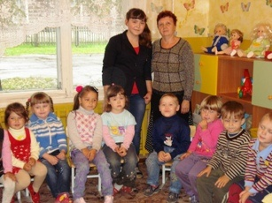  Бабкина Екатерина в гостях у детей средней группы
Пятница 07.09 | Выпуск газеты «Дружная семья», с фотографиями многодетных семей ( воспитатели младшей - средней группы).  Создание альбома «Моя семья»- семейные фотографии  Разучивание песен о семье.  Сюжетно- ролевая игра «Семья» | 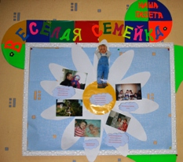  Газета «Дружная семья»
Оформление раздела на web- странице детского сада «Я и моя семья»- консультации для родителей, материалы организации тематической недели для педагогов и родителей.

